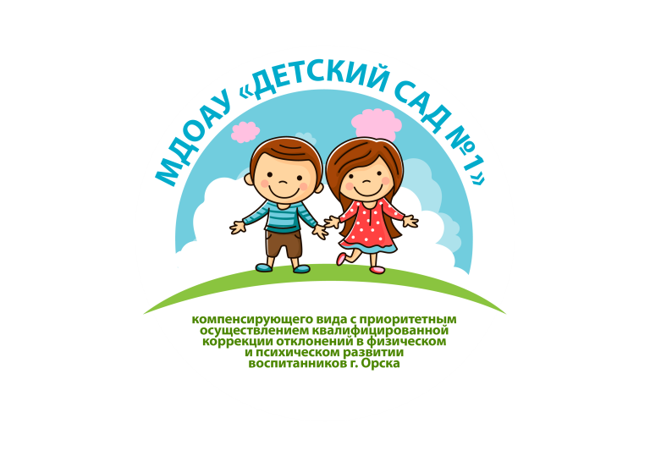



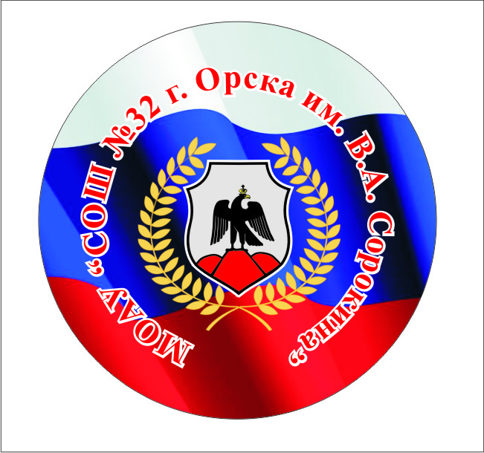
Муниципальное
образовательное
автономное учреждение
«Средняя общеобразовательная школа №32 г.Орска имени Героя Советского Союза Виталия Андреевича Сорокина»
Юридический и фактический адрес
учреждения:
462421, г. Орск, Оренбургская область, ул. Омская д.69 «А»
Режим работы учреждения:
Пятидневная рабочая неделя.
Рабочие дни: понедельник – пятница.

Выходные дни - суббота, воскресенье и праздничные дни, установленные законодательством Российской Федерации.
Руководитель учреждения:
Иванова Ольга Владимировна

Телефон:
(8-3537) 40-20-22 ; 40-20-23
Электронный адрес: orskshkola32@rambler.ru



Услуги, оказываемые учреждением:
- Общее образование (дошкольное, начальное, основное, среднее)
- Дополнительное образование детей и взрослых
Проектная мощность: 1000 мест, списочный состав детей в учреждении – 483 человека.
Уровни образования:
- Начальное общее – 10 классов
- Основное общее – 11 классов
- Среднее общее – 2 класса
Состав педагогических кадров:
- Количество педагогов – 26
- Учителей начальной школы – 10
- Учителей русского языка и литературы – 4
- Учителей математики и информатики – 3
- Учителей естественно – научных дисциплин – 2
- Учителей иностранных языков – 2
- Учителей физвоспитания и технологии – 3
- Учитель музыки – 1
- педагог – психолог - 1
Уровень квалификации педагогических кадров:
- Доля педагогов с высшим профессиональным образованием – 96%;
- Доля педагогов с высшей и первой квалификационными категориями – 90%
Материально – техническое обеспечение.
Учреждение 1972 года застройки, состояние здания и помещений удовлетворительное. В 2020 году произведен ремонт кровли, 2020 г. – частичный косметический ремонт помещений, в 2021 году планируется проведение капитального ремонта спортивного и актового залов.
Материально – техническая оснащенность материалами и оборудованием составляет 60%. 10 рабочих мест учителей оснащены компьютерами и офисной техникой. В 5 классах есть плазменные телевизоры, все предметные кабинеты оснащены дидактическими материалами, наглядными пособиями для обучения. Оборудованы библиотека, спортивный зал, кабинеты домоводства и швейная мастерская, кабинеты физики и химии с лаборантскими, кабинет психолога.
.

Перспективы деятельности и развития организации:

- Развитие модели четырехуровневой внутришкольной системы качества образования, соответствующей требованиям инновационного развития экономики, современным потребностям общества, выраженным в национальном проекте «Образование», и обеспечивающей успешность всех участников образовательного процесса.
- Проведение ремонтно – профилактических работ в соответствии с санитарными и техническими требованиями по созданию безопасных условий пребывания для обучающихся и работников ОУ.
Рисунок 1

